Государственное бюджетное профессиональное образовательное учреждение
«Чайковский техникум промышленных технологий и управления»

РАССМОТРЕНО  Председатель П(Ц)К  ______________ Н.И. Галямова  « » _____________20__ г. | УТВЕРЖДАЮ  Заместитель директора по УМР  _____________ И А. Санникова  «___» ______________20__ г.
СОГЛАСОВАНО
Методист
_______________ Н.Б. Обухова
«___» ____________ 20__г.

МЕТОДИЧЕСКИЕ РЕКОМЕНДАЦИИ ДЛЯ ОБУЧАЮЩИХСЯ
ПО ВЫПОЛНЕНИЮ ЛАБОРАТОРНЫХ РАБОТ
ДИСЦИПЛИНА ОП.01 «ЭЛЕКТРОТЕХНИКА»
ПРОФЕССИЯ 08.01.18
«ЭЛЕКТРОМОНТАЖНИК ЭЛЕКТРИЧЕСКИХ СЕТЕЙ И ЭЛЕКТРООБОРУДОВАНИЯ»

Разработчик: преподаватель ГБПОУ «Чайковский техникум промышленных технологий и управления» Галямова Наталья Ивовна.

РАССМОТРЕНО  Председатель П(Ц)К  _______________ Н.И. Галямова  « » _____________20__ г. | УТВЕРЖДАЮ  Заместитель директора по УМР  _____________ И А. Санникова  «___» ______________20__ г.
СОГЛАСОВАНО
Методист
_______________ Н.Б. Обухова
«___» ____________ 20__г.

РАССМОТРЕНО  Председатель П(Ц)К  ______________ Н.И. Галямова  « » _____________20__ г. | УТВЕРЖДАЮ  Заместитель директора по УМР  _____________ И А. Санникова  «___» ______________20__ г.
СОГЛАСОВАНО
Методист
_______________ Н.Б. Обухова
«___» ____________ 201__г.

РАССМОТРЕНО  Председатель П(Ц)К  _______________ Н.И. Галямова  « » _____________20__ г. | УТВЕРЖДАЮ  Заместитель директора по УМР  _____________ И А. Санникова  «___» ______________20__ г.
СОГЛАСОВАНО
Методист
_______________ Н.Б. Обухова
«___» ____________ 20__г.

1 Общие положения
Место дисциплины в структуре основной профессиональной образовательной программы
Учебная дисциплина ОП.01 «Электротехника» является частью основной образовательной программы подготовки квалифицированных рабочих, служащих в соответствии с ФГОС СПО по профессии 08.01.18 «Электромонтажник электрических сетей и электрооборудования».

Ведущей дидактической целью лабораторных работ является экспериментальное /опытное подтверждение и проверка существенных теоретических положений (законов, зависимостей)
Цель и планируемые результаты освоения дисциплины:

Код  ПК, ОК | Умения | Знания
ОК 01  ОК 02  ОК 03  ОК 04  ОК 05  ОК 06  ОК 07  ОК 08  ОК 09  ОК 10  ПК 1.1  ПК 1.2  ПК 1.3  ПК 1.4  ПК 3.1  ПК 3.2  ПК 3.3  ПК 3.4  ПК 3.5  ПК 3.6 | - выполнять расчеты параметров электрических цепей постоянного и переменного токов, переменного трехфазного тока;  - производить выбор измерительного прибора по заданному измеряемому параметру и точности измерения;  - подключать измерительные приборы в электрическую цепь;  - подключать силовые и измерительные трансформаторы в электрическую цепь;  - определять коэффициент трансформации и величину потерь в трансформаторе;  - подключать различных типов электродвигатели к электрической сети;  - подключать коммутационные аппараты к электрической сети и оборудованию;  - производить выбор и расчет параметров устройств защиты электрических цепей и оборудования;  - идентифицировать полупроводниковые приборы;  - определять исправность полупроводниковых приборов;  - читать несложные электронные схемы. | - основные законы электротехники;  - параметры электрических и магнитных цепей и единицы их измерений;  - элементы электрических цепей, их типы, назначение и характеристики;  - свойства электрических цепей переменного тока, содержащих активные и реактивные элементы;  - основные системы электроизмерительных приборов, их параметры;  - принципы измерения напряжения, тока, мощности, сопротивления;  - устройство и принцип действия трансформаторов, электрических машин, аппаратов управления и защиты;  - принципы энергоснабжения промышленных предприятий и жилых зданий;  применение электроэнергии в промышленности.

1.3 Критерии оценивания
Лабораторная работа оценивается по пятибалльной шкале.
Оценка «5» ставится в том случае, если учащийся:
а) выполнил работу в полном объеме с соблюдением необходимой последовательности проведения опытов и измерений;
б) самостоятельно и рационально выбрал и подготовил для опыта необходимое оборудование, все опыты провел в условиях и режимах, обеспечивающих получение результатов и выводов с наибольшей точностью;
в) в представленном отчете правильно и аккуратно выполнил все записи, таблицы, рисунки, чертежи, графики, вычисления и сделал выводы;
г) правильно выполнил анализ погрешностей;
д) соблюдал требования безопасности труда.
Оценка «4» ставится в том случае, если выполнены требования к оценке «5», но:
а) опыт проводился в условиях, не обеспечивающих достаточной точности измерении,
б) или было допущено два-три недочета, или не более одной негрубой ошибки и одного недочета.
Оценка «3» ставится, если работа выполнена не полностью, но объем выполненной части таков, что позволяет получить правильные результаты и выводы, или если в ходе проведения опыта и измерений были допущены следующие ошибки:
а) опыт проводился в нерациональных условиях, что привело к получению результатов с большей погрешностью,
б) или в отчете были допущены в общей сложности не более двух ошибок (в записях единиц, измерениях, в вычислениях, графиках, таблицах, схемах, анализе погрешностей и т. д.), не принципиального для данной работы характера, но повлиявших на результат выполнения,
в) или не выполнен совсем или выполнен неверно анализ погрешностей;
г) или работа выполнена не полностью, однако объем выполненной части таков, что позволяет получить правильные результаты и выводы по основным, принципиально важным задачам работы.
Оценка «2» ставится в том случае, если:
а) работа выполнена не полностью, и объем выполненной части работы не позволяет сделать правильных выводов,
б) или опыты, измерения, вычисления, наблюдения производились неправильно,
в) или в ходе работы и в отчете обнаружились в совокупности все недостатки, отмеченные в требованиях к, оценке «3».
2 Перечень лабораторных работ
№ | Тема работы | Формируемые умения (код) | Количество часов
1 | Линейные электрические цепи постоянного тока | У2; У3 | 2
2 | Экспериментальное определение параметров элементов цепей переменного тока | У2; У3 | 2
3 | Трехфазная цепь при соединении потребителей по схеме «звезда» | У2; У3 | 2
4 | Идентификация и определение исправности полупроводниковых приборов. | У2; У3; У9; У10; У11 | 2
5 | Измерение основных параметров однофазного трансформатора | У2; У3; У4; У5 | 2
6 | Подключение и запуск электродвигателя. | У2; У3; У6; У7; У8 | 2
ИТОГО: |  |  | 12

3 Требования техники безопасности и охраны труда
Охрана труда при работе студентов на электроустановках с напряжением до 1000 В
1 Общие требования безопасности
1.1. Работа на электроустановках требует от работающих повышенного внимания и строгого соблюдения правил охраны труда. Действие электрического тока на живую ткань в отличие от других материальных факторов носит своеобразный и всесторонний характер. Проходя через организм, электрический ток производит термическое, электрическое и биологическое действие, которое опасно для здоровья и жизни человека. Опасность поражения электрическим током усугубляется тем, что его невозможно обнаружить без помощи приборов.
1.2. К проведению лабораторных работ в лабораториях комиссии электротехнических дисциплин допускаются студенты, прошедшие инструктаж у руководителя лабораторных работ, зарегистрированные и расписавшиеся в журнале инструктажей по технике безопасности. Допуск осуществляет руководитель лабораторных работ. Руководителем лабораторных работ является преподаватель, аттестованный квалификационной комиссией на группу электробезопасности.
1.3. Опасным производственным фактором при работе студентов на электроустановках является опасный уровень напряжения в электрической сети, замыкание которого может произойти через тело человека.
1.4. Студенты, допущенные к лабораторным работам, обязаны работать под наблюдением преподавателя, проводившего инструктаж. При выполнении лабораторных работ, на одной электроустановке должно быть не менее двух студентов.
1.5. Студенты, допущенные к выполнению лабораторных работ на электроустановках с напряжением до 1000 вольт, должны:
- иметь четкое представление о работе электроустановки и систем защиты;
- уметь быстро отключать электроустановку при аварийных режимах и в случае поражения электрическим током человека;
- уметь оказать пострадавшему первую медицинскую помощь;
- знать места хранения и правила применения индивидуальных средств защиты, медицинской аптечки и огнетушителей.
1.6. Принимать пищу и курить в лабораториях запрещается.
1.7. Лица, виновные в нарушении требований данной инструкции несут ответственность в соответствии с трудовым законодательством РФ.
2 Требования безопасности до начала работы
2.1. Изучить описание установки и уяснить цель выполняемой работы, нужных приспособлений и инструмента.
2.2. Визуально проверить исправность и наличие нулевой защиты электроприборов.
2.3. Удалить с места работы посторонних лиц.
2.4. Доложить руководителю работ о готовности к работе.
3 Требования безопасности во время работы
3.1. Выполнять только ту работу, которая определяется преподавателем, и в том порядке, в котором требует инструкция на данную электроустановку.
3.2. Подать напряжение на электроустановку после проверки электрической схемы преподавателем или лаборантом.
3.3. После подачи напряжения, студентам, работающим на электроустановках, запрещается:
- касаться неизолированных токоведущих частей или клемм;
- делать переключения в электрической схеме без разрешения руководителя работ;
- оставлять электроустановку под напряжением без наблюдения;
- разрешать присутствие на рабочем месте посторонних лиц.
3.4. При обнаружении любой неисправности (сгорание плавких предохранителей, срабатывание автоматической защиты и т.д.) немедленно снять напряжение с установки и сообщить руководителю работ.
4 Требования безопасности при аварийных ситуациях
4.1. В случае возникновения пожара (запаха гари, задымления) немедленно прекратить работу, отключить электроустановку от питающей сети, сообщить руководителю работ. В своих действиях руководствоваться инструкцией по пожарной безопасности.
4.2. При травмах:
- немедленно отключить электроустановку, сообщить руководителю работ;
- оказать пострадавшему первую медицинскую помощь, в случае необходимости вызвать врача по телефону 103. В своих действиях руководствоваться правилами оказания доврачебной медицинской помощи.
5 Требования безопасности после работы
5.1. Отключить электроустановку от сети, обеспечив видимый разрыв.
5.2. При работе на постоянном напряжении разрядить емкости, к которым возможно прикосновение.
5.3. Навести порядок на рабочем месте и сдать его руководителю работ.
5.4. Обо всех замечаниях по работе установки сообщить руководителю работ.
Правила внутреннего распорядка и техники безопасности при выполнении
лабораторных работ
При работе в лаборатории во избежание несчастных случаев, а также преждевременного выхода из строя приборов и электрооборудования студент при выполнении лабораторных работ должен строго выполнять следующие правила внутреннего распорядка и техники безопасности:
1. Приступая в лаборатории к работе, студент должен ознакомиться с правилами внутреннего распорядка и техники безопасности.
2. После ознакомления с правилами внутреннего распорядка и инструктажа по технике безопасности студент должен расписаться в соответствующем журнале.
3. При работе в лаборатории категорически запрещается приносить с собой вещи и предметы, загромождающие рабочие места, способствующие созданию условий, могущих привести к нарушению правил техники безопасности.
4. В лаборатории запрещается громко разговаривать, покидать рабочие места и переходить от одного стенда к другому.
5. Сборку электрической цепи производят соединительными проводами при выключенном напряжении питания в строгом соответствии со схемой, представленной в методическом указании к данной лабораторной работе.
6. Приступая к сборке электрической цепи, необходимо убедиться в том, что к стенду не подано напряжение.
7. Собранная электрическая цепь предъявляется для проверки преподавателю или лаборанту.
8. Включение электрической цепи под напряжение (после проверки) производится только с разрешения и в присутствии преподавателя или лаборанта.
9. При обнаружении неисправностей в электрической цепи, необходимо немедленно отключить ее от питающей сети и доложить об этом преподавателю или лаборанту.
10. Переключения и исправления в собранной электрической цепи разрешается производить только при отключенном напряжении питания.
11. Запрещается прикасаться пальцами, карандашами и другими предметами к оголённым токоведущим частям электрической цепи, находящимся под напряжением.
12. При обнаружении повреждений электрического оборудования и приборов, а также при появлении дыма, специфического запаха или искрения необходимо немедленно выключить напряжение питания стенда и известить об этом преподавателя или лаборанта.
13. После выполнения лабораторной работы необходимо выключить напряжение питания стенда, разобрать исследуемую электрическую цепь и привести в порядок рабочее место.
14. В случае поражения человека электрическим током необходимо немедленно обесточить стенд, выключив напряжение питания. При потере сознания и остановке дыхания необходимо немедленно освободить пострадавшего от стесняющей его одежды и сделать искусственное дыхание до прибытия врача.
Лабораторная работа № 1
Тема: Линейные электрические цепи постоянного тока
Цель: получение навыков сборки простых электрических цепей, включения в электрическую цепь измерительных приборов. Научиться измерять токи и напряжения, убедиться в соблюдении законов Ома и Кирхгофа в линейной электрической цепи
Оборудование: Лабораторный стенд «Теория электрических цепей и основы электроники» ТЭЦ и ОЭ-СКМ
Наименование минимодуля |  |  | Количество
Группа1 | 2 | 3
Резистор 2 Вт 22 Ом |  |  | 1
Резистор 2 Вт 68 Ом |  |  | 1
Резистор 2 Вт 82 Ом |  |  | 1
Резистор 2 Вт 100 Ом |  |  | 1

Ход работы
1 Ознакомиться с лабораторной установкой (модуль питания, модуль мультиметров, наборное поле и минимодули резисторов). Собрать линейную электрическую цепь постоянного тока с последовательным соединением резисторов (рис. 2.1). В качестве амперметров использовать стрелочные приборы магнитоэлектрической системы. В качестве вольтметра использовать мультиметр в режиме измерения постоянного напряжения. Представить схему для проверки преподавателю
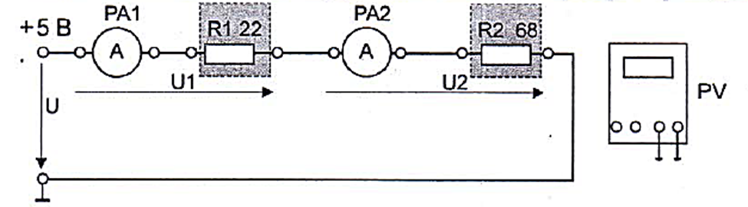
Рис.2.1
2 Включить электропитание стенда (автоматический выключатель QF1 модуля питания) и источник постоянного напряжения. Измерить ток в цепи, величину напряжения U на входе цепи и напряжения U1 и U2 на резисторах R1 и R2. Результаты измерений занести в табл. 2.1. Выключить питание.
3 Собрать элекирическую цепь с параллельным соединением резисторов (рис.2.2). В качестве амперметра РА1 использовать мультиметр в режиме измерения постоянного тока. Установить предел измерения постоянного тока 400 мА. В качестве вольтметра PV использовать мультиметр в режиме измерения постоянного напряжения. Представить схему для проверки преподавателю.
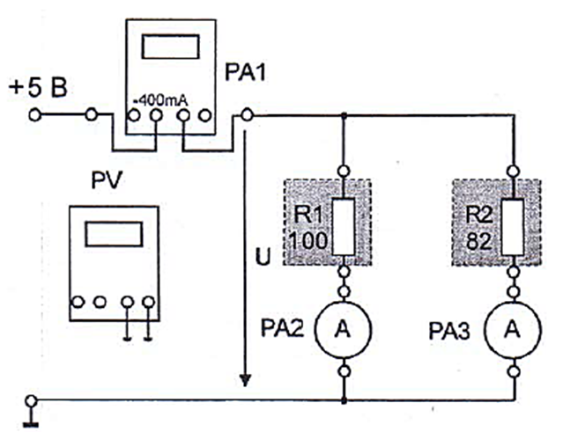
Рис. 2.2
4 Включить электропитание стенда и источник постоянного напряжения. Измерить напряжения и токи на всех участках цепи. Результаты занести в таблицу 2.1
Таблица 2.1
Последовательное соединение |  |  |  |  |  | Параллельное соединение
U,  B | U₁,  B | U₂,  B | U=U₁+U₂, В | I₁,  мA | I₂,  мA | U, B | I₁,  мA | I₂,  мA | I₃,  мA | I₁=I₂+I₃,  мA

5 Рассчитать относительные погрешности измерения токов I₂ и I₃ стрелочными амперметрами РА2 и РА3. Результаты расчета занести в табл. 2.2
Таблица 2.2
 | РА2 | РА3
Предел измерения прибора, мА
Класс точности прибора, %
Измеренное значение тока, мА
Относительная погрешность измерения, %

6 Проверить выполнение баланса мощностей.
7 Сделать выводы о выполнении законов Кирхгофа и о применении закона Ома в линейной электрической цепи постоянного тока
Содержание отчета
Отчет по работе должен содержать:
а) наименование работы и цель работы;
б) схемы экспериментов;
в) таблицы полученных экспериментальных данных;
г) результаты расчетов;
д) выводы по работе.
Вопросы для защиты
1. Что такое «линейный элемент» в электрической цепи?
2. Привести примеры линейных элементов электрических цепей.
3. Как по показаниям амперметра и вольтметра можно определить величину
сопротивления участка электрической цепи постоянного тока?
4. В каких единицах измеряются сила тока, мощность, напряжение и сопротивление?
5. Нарисуйте схемы для измерения методом амперметра и вольтметра больших
и малых электрических сопротивлений.
6. Для исследуемых электрических цепей запишите уравнения по законам
Кирхгофа.
7. Как определить величину эквивалентного сопротивления при параллельном
соединении двух, трех сопротивлений?
8. В чем заключается баланс мощностей в цепи постоянного тока?
Методические указания
Электрическая цепь, состоящая из элементов, вольтамперные характеристики которых являются прямыми линиями, называется линейной электрической цепью,
а элементы, из которых состоит цепь, – линейными элементами.
Соединение в электрической цепи, при котором через все элементы протекает один и тот же ток, называется последовательным соединением. Эквивалентное сопротивление R_{Э} последовательной цепи постоянного тока равно сумме сопротивлений отдельных участков: R_{Э} = R₁ + R₂ +…+ R_{n} .
Напряжение на отдельном участке в соответствии с законом Ома пропорционально сопротивлению этого участка: U₁ = I∙R₁ ; U₂ = I∙R₂.
Напряжение U на входе последовательной цепи постоянного тока в соответствии со вторым законом Кирхгофа равно сумме напряжений на отдельных участках:
U = U₁ +U₂ + …+ U_{n} .
При параллельном соединении двух или нескольких элементов напряжение на них одно и тоже, так как выводы этих элементов подключены к одним и тем же узлам. Токи в отдельных элементах определяются по закону Ома:
I₁ = U / R₁ ; I₂ = U / R₂ .
В соответствии с первым законом Кирхгофа ток I в неразветвленной части цепи постоянного тока равен сумме токов всех параллельных ветвей:
I = I₁ + I₂ +… .
Проводимость параллельного соединения равна сумме проводимостей отдельных участков:
1/R_{Э} = g_{э} =1/R₁ +1/R₂ + …= g₁+ g₂ +… .
В соответствии с балансом мощностей для исследуемой цепи постоянного тока c (без учета внутренних сопротивлений измерительных приборов) можно записать
U∙I₁ = I₁₂ ∙R₁ + I₂₂∙R₂ +… .

Лабораторная работа № 2
Тема: Экспериментальное определение параметров элементов цепей переменного тока
Цель: Приобретение навыков определения параметров элементов в цепях переменного тока по результатам измерений, включения в цепь вольтметра и амперметра, измерения тока и напряжения, применения закона Ома в цепи переменного тока
Оборудование: Лабораторный стенд «Теория электрических цепей и основы электроники» ТЭЦ и ОЭ-СКМ
Перечень минимодулей
Наименование минимодуля | Количество
Батарея конденсаторов | 1
Дроссель | 1

Ход работы
1 Ознакомиться с лабораторной установкой (модуль питания, модуль мультиметров, набор минимодулей, наборное поле).
2 Установить на наборном поле в качестве индуктивного потребителя Zк дроссель L. Установить на одном мультиметре режим измерения сопротивления и подключить его к выводам индкутивного потребителя Zк. После проверки схемы преподавателем включить электропитание стенда (выключатель QF1) и используемый мультиметр. Провести измерение значения активного сопротивления индуктивного потребителя Rк. Результат записать в табл. 1. Выключить электропитание.
3 Собрать электрическую цепь для определения величины индуктивности L индуктивного потребителя (рис.1). В качестве вольтметра использовать мультиметр в режиме измерения переменного напряжения. Предъявить схему для проверки преподавателю.
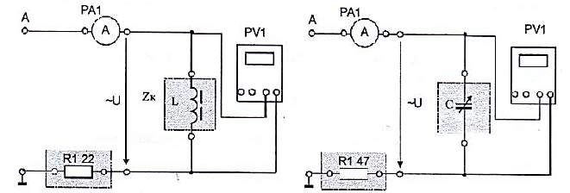
Рис.1
4 Включить электропитание стенда и источник переменного напряжения и записать в табл. 1 показания амперметра и вольтметра (мультиметра). Выключить электропитание стенда.
Таблица 1
Rк, Ом | U, В | I, мА | Zк=U/I, Ом | X, Ом | L, Гн
5 Собрать электрическую цепь для определения величины емкости С емкостного потребителя (рис. 2). Установить заданное преподавателем положение переключателя батареи конденсаторов. Предъявить схему для проверки преподавателю.
6 Включить электропитание и записать в табл. 2 показания приборов, устанавливая поочередно заданные преподавателем положения переключателя батареи конденсаторов.
Таблица 2
Включено | С1 | С2 | С3
U, В
I, А
Xc, Ом
C, мкФ

7 По результатам измерений рассчитать, используя закон Ома, полное сопротивление индуктивного потребителя Zк.
8 По результатам измерений рассчитать, используя закон Ома, емкостные сопротивления Xс. Результаты записать в табл. 2.
9 Считая, что частота переменного напряжения f=50 Гц, определить величину индуктивности индуктивного потребителя L и емкостей конденсаторов С1, С2 и С3. Результаты занести в соответствующие таблицы.
Содержание отчета
Отчет о работе должен содержать:
а) наименование работы и цель работы;
б) электрические схемы опытов;
в) таблицы с результатами опытов и вычислений;
г) расчетные соотношения;
д) векторные диаграммы для резистора, реальной катушки и конденсатора;
е) выводы по работе.
Контрольные вопросы для защиты
1. В каких единицах измеряется ток, напряжение, сопротивление?
2. Что такое «полное сопротивление»?
3. Что такое «активное сопротивление»?
4. Что такое «реактивное индуктивное сопротивление» и как оно определяется?
5. Что такое «реактивное емкостное сопротивление» и как оно определяется?
6. Какая связь между полным, активным и реактивным сопротивлениями цепи переменного тока?

Лабораторная работа № 3
Тема: Трехфазная цепь при соединении потребителей по схеме «звезда»
Цель: ознакомиться с трехфазными системами, измерением фазных и линейных токов и напряжений. Проверить основные соотношения между токами и напряжениями симметричного и несимметричного трехфазного потребителя. Выяснить роль нейтрального провода в четырехпроводной трехфазной системе. Научиться строить векторные диаграммы напряжения токов
Оборудование: Лабораторный стенд «Теория электрических цепей и основы электроники» ТЭЦ и ОЭ-СКМ
Перечень минимодулей
Наименование минимодуля | Количество
Резистор 2 Вт 100 Ом | 1
Резистор 2 Вт 120 Ом | 1
Резистор 2 Вт 120 Ом | 3
Тумблер | 2

Ход работы
1 Ознакомиться с лабораторной установкой (модуль питания, модуль мультиметров, набор минимодулей)
2 Включить модуль питания стенда (выключатель QF1). Установить на одном из мультиметров режим измерения переменного напряжения. Включить трехфазный источник питания и измерить линейные и фазные напряжения трехфазного источника питания на холостом ходу. Результаты измерений занести в таблицу 1.
Таблица 1
Измерено на клеймах источника питания |  |  |  |  |  | Вычислено
Линейные напряжения |  |  | Фазные напряжения
U_{AB}, B | U_{BC}, B | U_{CA}, B | U_{A}, B | U_{B}, B | U_{C}, B | U_{Л}, B | U_{Ф}, B | U_{Л}/ U_{Ф}
3 Собрать симметричную трехфазную электрическую цепь (рис.1). Замкнуть тумблеры SA1 и SA2. Предъявить схему для проверки преподавателю.
4 Включить электропитание стенда (выключатель QF1) и источник трехфазного напряжения. Измерить токи, фазные и линейные напряжения при включенном нейтральном проводе (тумблер SA2 замкнут). Результаты занести в табл. 2. Проверить соотношение между линейными и фазными напряжениями потребителей.
5 Разомкнуть тумблер SA2. Повторить те же измерения при отключенном нейтральном проводе. Результаты занести в табл. 2. Выключить источник трехфазного напряжения.
6 Исследовать влияние обрыва линейного провода на режим работы цепи при наличии нейтрального провода. Для этого разомкнуть тумблер SA1 и замкнуть тумблер SA2. Включить источник трехфазного напряжения. Измерить токи и напряжения. Результаты занести в табл. 2. Выключить источник трехфазного напряжения.
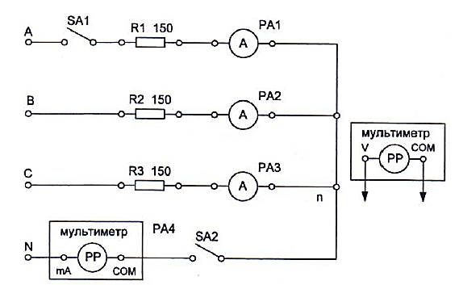
Рис.1
7 Исследовать несимметричную трехфазную цепь. Для этого собрать схему по рис. 2. Предъявить схему для проверки преподавателю. Измерить токи, линейные и фазные напряжения в каждой фазе потребителя при наличии нейтрального провода. Результаты записать в табл. 2
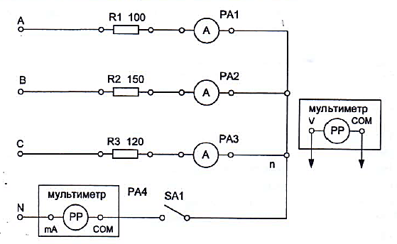
Рис.2
8 Разомкнуть цепь нейтрального провода с помощью тумблера SA2 и вновь измерить токи и напряжения. Результаты записать в табл. 2.
9 По результатам вычислений вычислить
- среднее значение линейных напряжений U_{Л} и источника питания;
- среднее значение фазных напряжений U_{Ф} и источника питания;
- отношение U_{Л}/ U_{Ф};
- среднее значение тока при симметричной нагрузке.
10 Для всех проведенных опытов методом засечек построить в масштабе векторные диаграммы.
11 Сравнить влияние нейтрального провода на работу трехфазной системы при симметричной и несимметричной нагрузке.
Таблица 2
Режим нагрузки | Токи, мА |  |  |  | Напряжения, В
 |  |  |  |  | Фазные |  |  | Линейные
Нейтральный провод включен, нагрузка симметричная
Нейтральный провод выключен, нагрузка симметричная
Нейтральный провод включен, обрыв линейного провода
Нейтральный провод включен, нагрузка несимметричная
Нейтральный провод выключен, нагрузка несимметричная
Содержание отчета
Отчет по работе должен содержать:
а) наименование и цель работы;
б) схему эксперимента с включенными измерительными приборами;
в) таблицы с результатами эксперимента;
г) векторные диаграммы для всех проведенных опытов;
д) вывод о роли нейтрального провода в трехфазной цепи при соединении потребителя по схеме звезда.
Контрольные вопросы для защиты
1. Какое соединение называется звездой?
2. Каково соотношение между фазными и линейными напряжениями трехфазного источника питания при соединении его обмоток по схеме звезда?
3. Какое соотношение между фазными и линейными токами присоединении в звезду?
4. Как определить величину тока в нейтральном проводе, если известны токи потребителя?
5. Для чего применяют нейтральный провод?
6. К каким зажимам следует подключить вольтметр, чтобы измерить фазное и линейное напряжение?
7. Какая трехфазная нагрузка называется симметричной?
8. Почему при несимметричной нагрузке обрыв нейтрального провода является аварийным режимом?
Лабораторная работа № 4
Тема: Идентификация и определение исправности полупроводниковых приборов

Цель: Приобрести навыки идентификация и определение исправности полупроводниковых приборов.

Оборудование: Лабораторный стенд «Теория электрических цепей и основы электроники» ТЭЦ и ОЭ-СКМ

Перечень минимодулей
Наименование минимодуля | Количество
Набор полупроводниковых приборов (резисторы, диоды, транзисторы) | 1
Мультиметр | 1

Ход работы

1 Распознать полупроводниковые приборы. Определить их характеристики по маркировке. Результаты занести в таблицу 1.
Таблица 1
Наименование полупроводникового прибора | Характеристики

2 Подготовить мультиметр к измерению сопротивления. Измерить сопротивления резисторов.
3 Подготовить мультиметр к проверке исправности диодов и транзисторов.
Проверить исправность диодов и транзисторов.
3 Содержание отчета
Отчет по работе должен содержать:
а) наименование и цель работы;
б) таблицы с результатами экспериментов;
в) вывод по работе.
4 Контрольные вопросы
1. Как по маркировке определить характеристики резисторов, диодов, транзисторов?
2. Как с помощью мультиметра проверить исправность диода, транзистора?

Лабораторная работа № 5
Тема: Измерение основных параметров однофазного трансформатора
Цель: Ознакомиться с назначением и основными характеристиками однофазного трансформатора, работой трансформатора при различном характере нагрузки

Оборудование: Лабораторный стенд «Теория электрических цепей и основы электроники» ТЭЦ и ОЭ-СКМ
Перечень минимодулей
Наименование минимодуля | Количество
Трансформатор | 1
Резистор 2 Вт 22 Ом | 1
Тумблер | 3
Батарея конденсаторов | 1
Потенциометр ППБ-3А-150 | 1

Ход работы
1 Ознакомиться с лабораторной установкой (модуль питания, комплект минимодулей, модуль мультиметров, измеритель мощности).
2 Собрать электрическую цепь (рис. 1).
В качестве первичного напряжения использовать напряжение трехфазного источника. В качестве вольтметра на вторичной стороне трансформатора использовать мультиметр в режиме измерения переменного напряжения. В качестве емкостной нагрухки С использовать минимодуль батареи конденсаторов. Установить переключатель батареи конденсаторов в позицию «0». В качестве активной нагрузки использовать постоянный резистор R=22 Оми потенциометр RP1 с сопротивлением 150 Ом, включенный по схеме переменного сопротивления. Предъявить схему для проверки преподавателю.
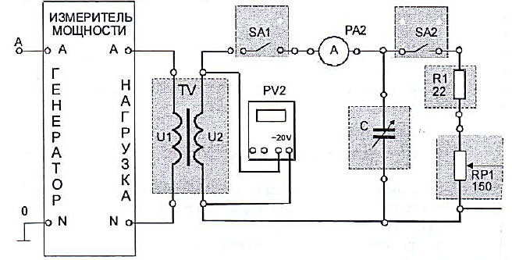
Рис. 1
3 Включить электропитание стенда, источник переменного напряжения, мультиметр и измеритель мощности. Измерить величину первичного U₁₀ и вторичного U₂₀ напряжения в режиме холостого хода трансформатора. Результаты измерений занести в табл. 1. По результатам измерений рассчитать коэффициент трансформации трансформатора K12.
Таблица 1
U₁₀, B | U₂₀, B | K₁₂

4 Исследовать трансформатор в рабочем режиме при активном характере нагрузки. Для этого замкнуть тумблеры SA1 и SA2 и, изеняя величину сопротивления нагрузки RP1, измерить величины, указанные в табл. 2.
Таблица 2
Измерено |  |  |  |  |  | Вычислено
Вторичная цепь |  |  | Первичная цепь |  |  | P₁, Вт
I₂, мА | U₂, В | U₁, B | I₁, мА | P₁, Вт

5 По результатам исследования вычислите активную мощность вторичной цепи и коэффициент полезного действия трансформатора , построить внешнюю характеристику трансформатора U2=f(I2) при активном характере нагрузки, зависимость первичного тока от величины вторичного тока I1=f(I2), зависимости коэффициента полезного действия трансформатора и его коэффициента мощности от активной мощности вторичной цепи Р2.
6 Снять внешнюю характеристику трансформатора при емкостном характере нагрузки. Для этого разомкнуть тумблер SA3. Величину емкости батареи конденсаторов С изменять с помощью переключателя минимодуля батареи конденсаторов С. Результаты измерений занести в табл.3. Выключить электропитание стенда.
Таблица 3
U₂, B
I₂, A

7 По результатам исследования построить внешнюю характеристику трансформатора при емкостной нагрузке, сравнить ее с характеристикой, полученной при активной нагрузке.
3 Содержание отчета
Отчет по работе должен содержать:
а) наименование и цель работы;
б) схемы экспериментов с включенными измерительными приборами;
в) таблицы с результатами экспериментов;
г) экспериментальные характеристики;
д) вывод по работе.
4 Контрольные вопросы
1. Для чего предназначен трансформатор?
2. Каков принцип действия трансформатора?
3. Как опытным путем определить коэффициент трансформации?
4. Почему при увеличении тока нагрузки увеличивается ток, потребляемый трансформатором из сети?
5. Почему при изменении нагрузки изменяется КПД трансформатора?
6. Какие процессы характеризует активная мощность, потребляемая трансформатором в режиме холостого хода и в режиме короткого замыкания?
7. Почему при активной нагрузке увеличение тока ведет к уменьшению вторичного напряжения?
8. Почему внешняя характеристика трансформатора зависит от характера нагрузки?
5 Краткие теоретические сведения.
Конструкция и принцип действия трансформатора
На рис. 2 изображена конструкция однофазного трансформатора,
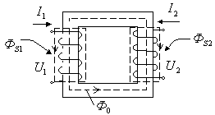
Рис. 2
Здесь Ф₀ основной магнитный поток (магнитопровод предназначен для направления и концентрации основного магнитного потока);
Ф_{S1,} Ф_{S2 -} потоки рассеяния основного магнитного потока в обмотках первичной и вторичной цепей. Они зависят от сцепления обмоток (удаленности друг от друга), от расположения их на стержнях, а также от контура прохождения основного потока.
Принцип действия трансформатора можно представить в виде логической цепочки:
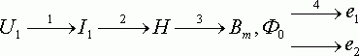
1. При подключении трансформатора к первичной цепи переменного тока возникает ток (по закону Ома), обратно пропорциональный входному сопротивлению трансформатора:
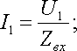
2. При протекании тока по обмотке трансформатора, намотанной на замкнутый магнитопровод, возникает напряженность магнитного поля (H):
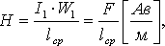
где F- магнитодвижущая сила,l_{ср}- средняя линия магнитопровода,W₁- число витков в первичной цепи. Магнитопровод трансформатора необходимо выполнять из ферромагнитного материала
3. Под действием напряженности магнитного поля Н в магнитопроводе (сердечнике) трансформатора возникает основной магнитный поток Ф₀, прямо пропорциональный сечению магнитопровода (Sмаг). Магнитная индукция В_{Х} является рабочей точкой на основной кривой намагничивания и выбирается на линейном участке, чтобы при намагничивании сердечника постоянным током магнитопровода не было захода ее в область насыщения.
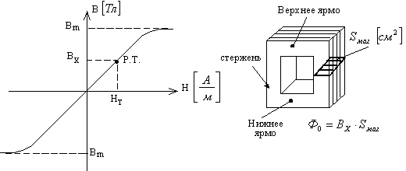
Рис. 3
4. При прохождении основного магнитного потока по сердечнику в первичной цепи возникает ЭДС самоиндукции, а во вторичной цепи ЭДС взаимоиндукции, которые определяются по закону магнитодвижущих сил - закону Максвелла - Фарадея:
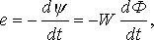
где ЭДС - это изменение потока сцепления во времени.

Лабораторная работа № 6
Тема: Подключение и запуск электродвигателя
Цель: Опытное изучение электромеханических и механических характеристик машины постоянного тока

Оборудование: Лабораторный стенд «Теория электрических цепей и основы электроники» ТЭЦ и ОЭ-СКМ
Исследуемый электродвигатель

Таблица 1
Тип двига- |  |  | Номинальные значения
теля | Мощность | Напряжение | Ток | Частота вращения | К.П.Д.
ПЛ-062 | Вт | В | А | об/мин | %
 | 90 | 220 | 0,76 | 1500 | 57,5

Ход работы
1 Ознакомиться с лабораторной установкой (модуль питания, модуль двигателя постоянного тока, модуль амперметров постоянного тока, модуль генератора постоянного тока, модуль вольтметров, модуль мультиметров).
2 Перевести мультиметр в режим измерения сопротивления, включить модуль питания (автоматический выключатель QF) и мультиметр. Измерить сопротивления обмотки якоря R_{Я} и сопротивление обмотки возбуждения R_{В} двигателя. Результаты измерений занести в табл. 2. Выключить автоматический выключатель QF модуля питания.

Таблица 2
R_{Я}, Ом | R_{В}, Ом

3 Собрать электрическую цепь (рис. 1). Переключатель SА2 модуля двигателя установить в позицию «0» (Rр = 0), переключатель SA3 в позицию «1», используя сопротивление R_{Д} в качестве пускового. После проверки преподавателем собранной цепи провести пробный пуск двигателя, для этого включить автоматический выключатель QF модуля питания и выключатель SA1 модуля двигателя постоянного тока. При пуске обратить внимание на величину пускового тока. После пуска двигателя перевести переключатель SA3 в позицию «0». Выключить двигатель (выключатель SA1). Установить переключатель SA3 в позицию «1».
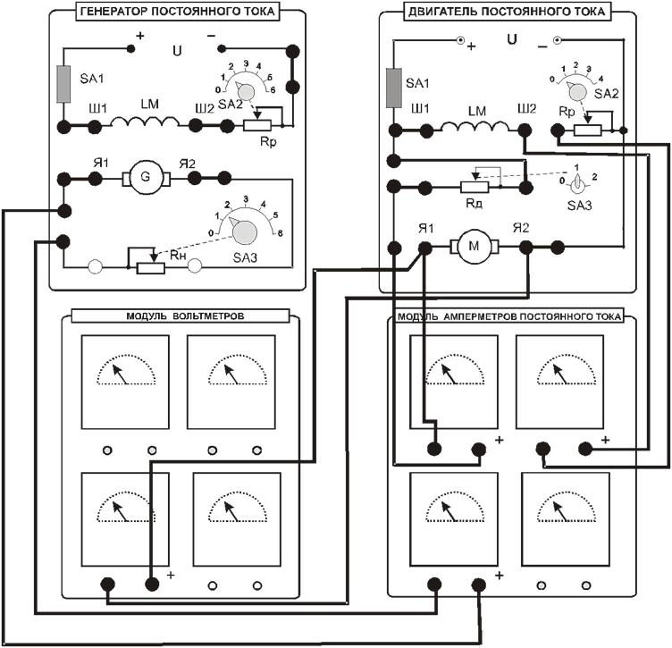

Рис. 1
4 Снять регулировочную характеристику при холостом ходе двигателя. Для этого запустить двигатель. После пуска двигателя перевести переключатель SA3 в позицию «0». Измерить фототахометром частоту вращения двигателя. Затем постепенно уменьшать ток возбуждения I_{В} с помощью переключателя SA2, не допуская значительного повышения скорости относительно исходной. При каждом измерении тока возбуждения I_{В} измерять фототахометром частоту вращения двигателя n. Результаты измерений записать в табл. 3. По полученным данным построить регулировочную характеристику n = f(I_{В}). Отключить электропитание. Объяснить, почему при изменении величины тока возбуждения I_{В} изменяется частота вращения двигателя n.
Таблица 3
I_{B}, A
N, об/мин
5 Снять естественную механическую и рабочие характеристики двигателя. Для этого собрать схему нагрузочного генератора. После проверки схемы преподавателем пустить в ход двигатель (первый отсчет). Затем, пользуясь нагрузочным генератором, изменять тормозной момент М_{Т}, изменяя величину сопротивления нагрузки генератора с помощью переключателя SA3 модуля генератора. При каждом положении переключателя SA3 модуля генератора измерять напряжение якоря двигателя U, ток якоря генератора I_{Г} и двигателя I_{Я}, ток возбуждения двигателя I_{В} и частоту вращения якоря двигателя n. Результаты измерений записать в табл. 4.
Таблица 4
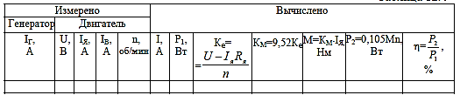
Вычислить величину тока I, потребляемого из сети, потребляемую двигателем мощность P₁, тормозной момент на валу двигателя М_{Т}, мощность на валу P₂ и коэффициент полезного действия η двигателя. По полученным данным построить естественную механическую и рабочие характеристики двигателя.
6 Снять искусственную (реостатную) механическую характеристику. Для этого установить тумблер SA3 в позицию «1» или «2» по указанию преподавателя. После пуска двигателя с помощью нагрузочного генератора изменять тормозной момент. Результаты измерений занести в табл. 5.
Таблица 5
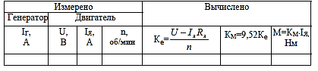
3 Содержание отчета
Отчет по работе должен содержать:
а) наименование работы и цель работы;
б) паспортные данные исследуемого двигателя постоянного тока;
в) схемы включения двигателя и нагрузочного генератора;
г) таблицы с результатами испытания двигателя;
д) графики регулировочной, механических и рабочих характеристик испытуемого двигателя;
е) выводы по работе.
4 Контрольные вопросы для защиты
1. Что называется электромеханической характеристикой электродвигателя ?
2. Что называется механической характеристикой электродвигателя ?
5 Краткие теоретические сведения
Двигатель постоянного тока, как и любой электродвигатель, преобразует электрическую энергию, потребляемую из сети (источника электропитания), в механическую энергию вращения на валу электродвигателя. Двигатель постоянного тока с электромагнитным возбуждением так же, как и генератор, состоит из электромагнитов постоянного тока и якоря, снабженного коллектором со щетками.
Напряжение U, подводимое к якорю двигателя, уравновешивается противоэдс E_{Я} и падением напряжения в якоре I_{Я} R_{Я} :
U = E_{Я} + I_{Я} R_{Я}.
Поэтому ток в якоре I_{Я} = (U – E_{Я})/ R_{Я}.
Противоэдс E_{Я} пропорциональна скорости вращения якоря n и магнитному потоку Ф:
E_{Я} = c_{е} n Ф,
где c_{е} – конструктивная постоянная.
Сопротивление якоря R_{Я} относительно мало, но и ток якоря невелик из-за того, что в номинальном режиме противоэдс составляет примерно 95 % от напряжения, приложенного к якорю.
Пуск электродвигателей постоянного тока параллельного возбуждения производится путем подключения их обмоток к сети при минимальном сопротивлении
- цепи параллельной обмотки возбуждения, которому соответствует максимальная сила тока возбуждения I_{В}. При этом в двигателе создается максимальный пусковой момент. Для ограничения величины пускового тока при пуске двигателя
- цепь якоря последовательно включают пусковой реостат, который после пуска двигателя исключают из цепи.
Частоту вращения якоря двигателя n можно изменить путем изменений в электрической схеме включения двигателя. Это следует из следующего выражения для двигателя постоянного тока:
n = (U – I_{Я} R_{Я}) / c_{е}Ф.
Из этого соотношения видно, что регулировать частоту вращения двигателя n можно изменением величины напряжения U источника электропитания, изменением величины сопротивления в цепи якоря R_{Я}, изменением величины магнитного потока Ф.
Для изменения величины магнитного потока нужно изменять ток возбуждения. Это достигается введением регулировочного реостата R_{Р} в цепь обмотки возбуждения (рис. 1). При увеличении величины регулировочного реостата уменьшается ток возбуждения и, следовательно, уменьшается магнитный поток. Как видно из приведенного соотношения, при этом увеличивается частота вращения якоря. При значительном уменьшении магнитного потока частота вращения может превысить допустимую величину и двигатель пойдет вразнос. Поэтому у двигателей с параллельным возбуждением нельзя допускать обрыв цепи обмотки возбуждения во время работы двигателя. В данной работе регулировочные характеристики снимают в режиме холостого хода двигателя.
Для остановки двигателя снимают нагрузку, если это возможно по технологическому процессу. Затем в цепи параллельной обмотки возбуждения выводят реостат R_{Р} (уменьшают сопротивление), что приводит к увеличению тока возбуждения, возрастанию магнитного потока и снижению частоты вращения. Затем вводят пусковой реостат и, наконец, отключают двигатель от сети.
Чтобы изменить направление вращения электродвигателя постоянного тока, нужно либо изменить направление тока в обмотке якоря, оставляя неизменным направление тока в параллельной обмотке возбуждения, либо изменить направление тока в обмотке возбуждения, не меняя направление тока в обмотке якоря. Обычно из-за того, что при размыкании цепи возбуждения возникает большая электродвижущая сила самоиндукции, изменяют направление тока в обмотке якоря.

При работе электродвигателя при изменении нагрузки на его валу изменяются скорость вращения якоря, вращающий момент, ток якоря, коэффициент полезного действия и другие величины. О рабочих свойствах двигателя судят по его механической характеристике и рабочим характеристикам.
Механической характеристикой двигателя называют зависимость частоты вращения от момента на валу двигателя n = f(M) при U = const. Механическая характеристика при R_{Р} = 0, U = U_{НОМ} и Ф = Ф_{НОМ} называется естественной, в противном случае – искусственной. Механическая характеристика двигателя с параллельным возбуждением – жесткая. Это значит, что при изменении момента сопротивления на валу двигателя от нуля до номинального скорость вращения якоря уменьшается незначительно, пропорционально падению напряжения в цепи якоря.
Рабочие характеристики представляют зависимости скорости вращения n, вращающего момента на валу M, потребляемой мощности P₁ , потребляемого двигателем тока I, коэффициента полезного действия η от полезной мощности (n, M, P₁, η) = f(P₂) при постоянном напряжении U = const и постоянном токе возбуждения I_{В} = I_{ВН} = const.
Если пренебречь реакцией якоря, то магнитный поток двигателя с параллельным возбуждением при неизменном напряжении питания – постоянная величина Ф=const. Поэтому изменение скорости вращения двигателя обязано только падению напряжения в якоре I_{Я}R_{Я}. Поскольку при изменении нагрузки в пределах от холостого хода до номинальной нагрузки падение напряжения I_{Я} R_{Я} увеличивает-ся незначительно по сравнению с приложенным напряжением, то и скорость вращения двигателя с параллельным возбуждением n уменьшается тоже незначительно. Номинальное изменение скорости вращения двигателя параллельного возбуждения определяется формулой n_{Н} =(n₀ –n_{Н})/n_{Н} ,
где n₀ – скорость вращения при холостом ходе, n_{Н} – номинальная скорость вращения.
Коэффициент полезного действия двигателя быстро растет при увеличении нагрузки до Р₂ = 0,5Р_{Н} и достигает наибольшего значения при нагрузке, когда сумма потерь холостого хода в стали и в цепи возбуждения (постоянные потери) равна потерям в цепи якоря (переменные потери). Такое равенство может наступить, например, при Р₂ = 0,75Р_{Н}.
В лабораторной работе при снятии характеристик двигатель нагружают генератором постоянного тока с независимым возбуждением.
Список информационных источников
1. Иньков, Ю.М. Электротехника и электроника: Учебник для студентов учреждений среднего профессионального образования / Б.И. Петленко, Ю.М. Иньков, А.В. Крашенинников. - М.: ИЦ Академия, 2016. - 368 c.
2. Синдеев Ю.Г. Электротехника с основами электроники. Учебное пособие для учащихся профессиональных училищ, лицеев и колледжей / Ю.Г. Сиднеев. - Изд-е 16. Ростов н/Д: Феникс, 2017. - 407 с.
3. Бутырин, П.А. Электротехника: учебник для нач. проф. образования / П.А. Бутырин, О.В. Толчеев, Ф.Н. Шакирзянов; под ред. П.А. Бутырина. - М.: Издательский центр «Академия», 2016. - 272 с.
4. Немцов, М.В. Электротехника и электроника: учебник для студ. образоват. учреждений сред. проф. образования / М.В. Немцов, М.Л. Немцова. – 2-е изд., стер. - М.: Издательский центр «Академия», 2017. - 480 с.

